SETE di PAROLA

dal 22 al 28 SETTEMBRE 2019
XXV Settimana del Tempo Ordinario

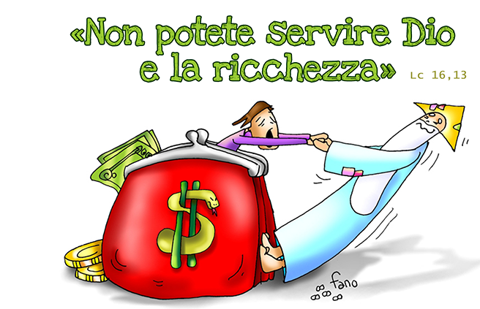

**************************************************************
VANGELO DEL GIORNO
COMMENTO
PREGHIERA
IMPEGNO

Domenica 22 settembre 2019
Liturgia della Parola Am 8,4-7; Sal 112; 1Tm 2,1-8; Lc 16,1-13
La Parola del Signore
…è ascoltata
In quel tempo, Gesù diceva ai discepoli:«Un uomo ricco aveva un amministratore, e questi fu accusato dinanzi a lui di sperperare i suoi averi. Lo chiamò e gli disse: “Che cosa sento dire di te? Rendi conto della tua amministrazione, perché non potrai più amministrare”.L’amministratore disse tra sé: “Che cosa farò, ora che il mio padrone mi toglie l’amministrazione? Zappare, non ne ho la forza; mendicare, mi vergogno. So io che cosa farò perché, quando sarò stato allontanato dall’amministrazione, ci sia qualcuno che mi accolga in casa sua”.Chiamò uno per uno i debitori del suo padrone e disse al primo: “Tu quanto devi al mio padrone?”. Quello rispose: “Cento barili d’olio”. Gli disse: “Prendi la tua ricevuta, siediti subito e scrivi cinquanta”. Poi disse a un altro: “Tu quanto devi?”. Rispose: “Cento misure di grano”. Gli disse: “Prendi la tua ricevuta e scrivi ottanta”.Il padrone lodò quell’amministratore disonesto, perché aveva agito con scaltrezza. I figli di questo mondo, infatti, verso i loro pari sono più scaltri dei figli della luce. Ebbene, io vi dico: fatevi degli amici con la ricchezza disonesta, perché, quando questa verrà a mancare, essi vi accolgano nelle dimore eterne. Chi è fedele in cose di poco conto, è fedele anche in cose importanti; e chi è disonesto in cose di poco conto, è disonesto anche in cose importanti. Se dunque non siete stati fedeli nella ricchezza disonesta, chi vi affiderà quella vera? E se non siete stati fedeli nella ricchezza altrui, chi vi darà la vostra?Nessun servitore può servire due padroni, perché o odierà l’uno e amerà l’altro, oppure si affezionerà all’uno e disprezzerà l’altro. Non potete servire Dio e la ricchezza».

…è meditata

La parabola del fattore infedele si chiude con un messaggio sorprendente: l'uomo ricco loda il suo truffatore. Sorpreso a rubare, l'amministratore capisce che verrà licenziato e allora escogita un modo per cavarsela, un modo geniale: adotta la strategia dell'amicizia, creare una rete di amici, cancellando parte dei loro debiti. Con questa scelta, inconsapevolmente, egli compie un gesto profetico, fa ciò che Dio fa verso ogni uomo: dona e perdona, rimette i nostri debiti. Così da malfattore diventa benefattore: regala pane, olio, cioè vita, ai debitori. Lo fa per interesse, certo, ma intanto cambia il senso, rovescia la direzione del denaro, che non va più verso l'accumulo ma verso il dono, non genera più esclusione ma amicizia. Il personaggio più interessante della parabola, su cui fermare l'attenzione, è il ricco, figura di un Signore sorprendente: il padrone lodò quell'amministratore disonesto, perché aveva agito con scaltrezza, aveva puntato tutto sull'amicizia.
Qui il Vangelo regala una perla: fatevi degli amici con la disonesta ricchezza perché quando essa verrà a mancare vi accolgano nelle dimore eterne. Fatevi degli amici. Amicizia diventata comandamento, umanissimo e gioioso, elevata a progetto di vita, fatta misura dell'eternità. Il messaggio della parabola è chiaro: le persone contano più del denaro. Amici che vi accolgano nella casa del cielo: prima di Dio ci verranno incontro coloro che abbiamo aiutato, nel loro abbraccio riconoscente si annuncerà l'abbraccio di Dio, dentro un paradiso generato dalle nostre scelte di vita.
Nessuno può servire due padroni. Non potete servire Dio e la ricchezza. Affermazione netta: il denaro e ogni altro bene materiale, sono solo dei mezzi utili per crescere nell'amore e nella amicizia. Sono ottimi servitori ma pessimi padroni. Il denaro non è in sé cattivo, ma può diventare un idolo e gli idoli sono crudeli perché si nutrono di carne umana, aggrediscono le fibre intime dell'umano, mangiano il cuore. Cominci a pensare al denaro, giorno e notte, e questo ti chiude progressivamente in una prigione. Non coltivi più le amicizie, perdi gli amici; li abbandoni o li sfrutti, oppure saranno loro a sfruttare la situazione.
La parabola inverte il paradigma economico su cui si basa la società contemporanea: è il mercato che detta legge, l'obiettivo è una crescita infinita, più denaro è bene, meno denaro è male. Se invece legge comune fossero la sobrietà e la solidarietà, la condivisione e la cura del creato, non l'accumulo ma l'amicizia, crescerebbe la vita buona.
Altrimenti nessun povero ci sarà che apra le porte della casa del cielo, che apra cioè fessure per il nascere di un mondo nuovo.
-------------------------------------------
Gesù ci mette in guardia: nessuno può scegliersi e servire due padroni; prima o poi si ritroverà a dover fare i conti con il senso vero della propria fedeltà, onestà, affetto o disprezzo, ricchezza acquisita e l'amministrazione di essa. Le sue parole riecheggiano quelle di molti profeti che scuotevano i vari potenti, piccoli e grandi, a non calpestare i diritti altrui, ma assumere e svolgere il potere loro affidato con attenzione particolare ai più deboli. In questo modo ogni fedele si senta chiamato, ancora una volta, a non sottrarsi ai propri doveri, qualunque sia il nostro impegno, a cominciare dalle cose piccole e quotidiane, quelle che in vario modo ci rendono "padroni" nei confronti degli altri.

…è pregata
O Padre, che chiami ogni uomo ad amarti e servirti come unico Signore, allontana da noi la cupidigia delle ricchezze e fa che alzando al cielo le mani libere e pure, Ti rendiamo gloria con la nostra vita. Amen.
…mi impegna
Accogliamo l'esortazione di Gesù: imitiamo la determinazione con cui agisce l'amministratore disonesto, ma impegnandoci con risolutezza nel bene, così da “farci degli amici con la ricchezza disonesta, perché, quando questa verrà a mancare, essi ci accolgano nelle dimore eterne"

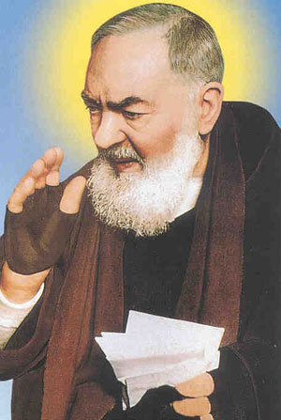
Lunedì 23 settembre 2019
San Pio da Pietrelcina, sacerdote - Francesco Forgione nasce a Pietrelcina, provincia di Benevento, il 25 maggio 1887. Il 22 gennaio 1903, a sedici anni, entra in convento e da francescano cappuccino prende il nome di fra Pio da Pietrelcina. Diventa sacerdote sette anni dopo, il 10 agosto 1910. Nel 1916 i superiori pensano di trasferirlo a San Giovanni Rotondo, sul Gargano, e qui, nel convento di S. Maria delle Grazie, ha inizio per Padre Pio una straordinaria avventura di taumaturgo e apostolo del confessionale. Il 20 settembre 1918 il cappuccino riceve le stimmate della Passione di Cristo che resteranno aperte, dolorose e sanguinanti per ben cinquant’anni. Muore il 23 settembre 1968, a 81 anni. Dichiarato venerabile nel 1997 e beatificato nel 1999, è canonizzato nel 2002.
Liturgia della Parola Esd 1,1-6; Sal 125; Lc 8,16-18
La Parola del Signore
…è ascoltata
In quel tempo, Gesù disse alla folla:«Nessuno accende una lampada e la copre con un vaso o la mette sotto un letto, ma la pone su un candelabro, perché chi entra veda la luce .Non c’è nulla di segreto che non sia manifestato, nulla di nascosto che non sia conosciuto e venga in piena luce. Fate attenzione dunque a come ascoltate; perché a chi ha, sarà dato, ma a chi non ha, sarà tolto anche ciò che crede di avere».

…è meditata

“Nessuno accende una lampada e la copre con un vaso o la pone sotto un letto; la pone invece su un lampadario, perché chi entra veda la luce.” Questa frase di Gesù è una breve parabola. Gesù non spiega, perché tutti sanno di cosa si trattava. La lampada simboleggia il vangelo, che non può essere tenuto nascosto, ma deve espandersi e illuminare il mondo. Ogni battezzato non deve aver paura di dare testimonianza ed irradiare la Buona Notizia. L’umiltà è importante, ma è falsa l’umiltà che nasconde i doni di Dio dati per edificare la comunità. Forse a volte teniamo nascosta la luce del vangelo per non lasciarci coinvolgere nel suo chiarore, per dormire sonni tranquilli, per non alzarci dalle situazioni di pigrizia spirituale o di peccato. Il testo di oggi è un invito e un ammonimento ad essere lampade accese, luminose, vuole risvegliare in noi il desiderio di un ascolto attento che ci permette di accogliere la luce che è Gesù stesso perché, ci guidi nelle nostre scelte, decisioni, azioni e inondi tutta la nostra vita.
-------------------------------------------
La luce non viene da noi, ma dal Cristo, che noi ci impegniamo a seguire come discepoli, ascoltando le sue parole, imitando i suoi esempi di carità, e diffondendo il Vangelo. Non dobbiamo dunque nascondere questa luce, ma renderla manifesta in ogni nostra azione e decisione: togliere le tenebre dalla nostra vita, impedendo anche agli altri di accedere alla luce. La vera e profonda testimonianza del cristiano irradia la luce che porta dentro: consideriamo quanto bene hanno fatto i santi con la loro presenza e la loro vita, diventando un richiamo per tutti.

…è pregata
Dio onnipotente ed eterno, per grazia singolare hai concesso al sacerdote san Pio (da Pietrelcina) di partecipare alla croce del tuo Figlio, e per mezzo del suo ministero hai rinnovato le meraviglie della tua misericordia; per sua interces- sione, concedi a noi, uniti costantemente alla passione di Cristo, di giungere felicemente alla gloria della risurrezione.

…mi impegna
Quando la Parola abbondantemente seminata germoglia e porta frutto, anche chi gli è attorno beneficia della sua bontà e se ne nutre. Se davvero la Parola ci abita e orienta le nostre scelte, non siamo solo noi a gioire e godere della vita nuova in Cristo ma anche chi ci sta attorno. Accade come se nella nostra vita si accendesse una luce che ci rischiara e rischiara anche l'ambiente che ci sta attorno. Ma, perché ciò accada, ci ammonisce Gesù, occorre mettere la lampada sul lampadario, in alto. Se la nostra fede, le nostre scoperte, la nostra vita interiore resta nascosta, abitualmente perché ci vergogniamo del giudizio altrui, pensiamo di non essere pronti o capaci nel difendere le novità che abbiamo scoperto, difficilmente riusciremo a portare luce. Gesù ci chiede di lasciare che la compassione e la tenerezza del vangelo emergano dalle nostre scelte. Una battuta incoraggiante al collega d'ufficio, un sorriso, una richiesta di scusa possono davvero rendere una bella testimonianza al vangelo..

Martedì 24 settembre 2019
Liturgia della Parola Esd 6,7-8.12.14-20; Sal 121; Lc 8,19-21
La Parola del Signore
…è ascoltata
In quel tempo, andarono da Gesù la madre e i suoi fratelli, ma non potevano avvicinarlo a causa della folla. Gli fecero sapere: «Tua madre e i tuoi fratelli stanno fuori e desiderano vederti».Ma egli rispose loro: «Mia madre e miei fratelli sono questi: coloro che ascoltano la parola di Dio e la mettono in pratica».

…è meditata

La madre di Gesù e i suoi fratelli lo cercano, ma diventa impossibile avvicinarlo, vi è la presenza della folla che impedisce l’incontro. Gesù subito mette in chiaro una cosa: Madre, fratelli, sorelle, non sono solo i suoi familiari di Nazareth, ma coloro che ascoltano e vivono la Parola di Dio. Anche chi ha avuto una triste esperienza familiare può fare una splendida esperienza di Comunità, creando rapporti e legami fondati sulla roccia della Parola del Maestro. Nella chiesa possiamo intessere legami autentici e significativi, uguali e superiori a quelli di sangue. Gesù allarga la famiglia! Instaura una nuova appartenenza parentale, costituita attorno all’ascolto e al mettere in pratica la Parola di Dio che Lui annuncia. La Parola di Dio, se ascoltata e messa in pratica, mi rende madre e fratello di Gesù: madre perché divento capace di venerarlo – annunciarlo al mondo; fratello perché divento come Lui figlio del Padre. È dunque questa Parola a generare la famigliarità tra tutti coloro che l’ascoltano e la vivono.
-------------------------------------------
È una delle tante inaudite verità del Vangelo, se preso sul serio: ai legami di sangue, al clan, alla famiglia intesa come tessuto sociale legato alla parentela, Gesù osa contrapporre l'idea di comunità e di discepolato. Scegliamo di essere fratelli e sorelle perché non condividiamo più il sangue ma la fede, le scelte di vita, la conoscenza del Vangelo. È Cristo che ci ha scelti, lui ci unisce e questo legame supera ogni differenza di etnia, di condizione, di cultura.

…è pregata
Siamo qui, Signore Gesù, felici e meravigliati di poter essere tuoi familiari.
Nella Tua Chiesa tutte le nostre diversità esprimono la legge della comunione.
Fa' che il nostro essere sorelle e fratelli nella fede prevalga e diventiamo capaci di costruire comunità che - nel tuo nome - sono luoghi di inclusione solidale e di accoglienza fraterna, di armonia e di esperienza dell'amore.

…mi impegna
Il vangelo oggi ci dà una bellissima ed entusiasmante notizia: possiamo essere fratelli e sorelle di Gesù e addirittura sua madre se accogliamo la sua parola e la viviamo. E' sempre consolante sapere che qualcuno ci ama, anche di al di là delle relazioni familiari: la Chiesa diventa così un luogo di accoglienza fraterna, una comunità ove si fa l'esperienza della concordia e della bontà, un popolo unito non da legami di sangue, ma di fede.

Mercoledì 25 settembre 2019
Liturgia della Parola Esd 9,5-9; Sal da Tb13; Lc 9,1-6
La Parola del Signore
…è ascoltata
In quel tempo, Gesù convocò i Dodici e diede loro forza e potere su tutti i demòni e di guarire le malattie. E li mandò ad annunciare il regno di Dio e a guarire gli infermi. Disse loro: «Non prendete nulla per il viaggio, né bastone, né sacca, né pane, né denaro, e non portatevi due tuniche. In qualunque casa entriate, rimanete là, e di là poi ripartite. Quanto a coloro che non vi accolgono, uscite dalla loro città e scuotete la polvere dai vostri piedi come testimonianza contro di loro». Allora essi uscirono e giravano di villaggio in villaggio, ovunque annunciando la buona notizia e operando guarigioni.

…è meditata

Gesù manda i suoi apostoli ad annunciare il regno di Dio e dà loro il potere di guarire le infermità: essi dunque, imitando il loro Maestro, dovranno liberare il mondo dal male e dalle sue conseguenze (malattie, povertà, guerre, discordie...), non dovranno assoggettare le persone, ma liberarle dai mali fisici e spirituali. Dio anzitutto ci offre la possibilità di ripulirci dalla parte oscura e tenebrosa che è dentro ciascuno di noi, per essere poi in grado di toglierla anche negli altri. La forza ci deriva dal Signore e quanto più siamo trasparenti alla sua grazia, tanto più saremo efficaci nella nostra azione. Gesù ci ha dato l'esempio: andando per le strade della Palestina e osservando le difficoltà materiali e spirituali delle persone contemporanee, si è avvicinato a loro, ha avuto cura di coloro che erano nella sofferenza e nel bisogno, li ha risanate, ha dato loro speranza e gioia. Egli dunque non si è presentato con la potenza e la ricchezza, ma con gesti di misericordia: il mondo ha bisogno della tenerezza di Dio, come di quella dei suoi discepoli.
-------------------------------------------
Ho detto alcune volte che la Chiesa mi sembra un ospedale da campo: tanta gente ferita che chiede da noi vicinanza, che chiede da noi quello che chiedevano a Gesù?: vicinanza, prossimità?. (...) Si tratta di uscire e alzare lo sguardo: "Quanta povertà e solitudine purtroppo vediamo nel mondo di oggi! Quante persone vivono in grande sofferenza e chiedono alla Chiesa di essere segno della vicinanza, della bontà, della solidarietà e della misericordia del Signore". Papa Francesco

…è pregata
Signore Gesù che ci chiami ed invii ad annunciare il regno di Dio, fa’ che la nostra vita sia presenza e testimonianza di Te. Rendici disponibili con la libertà della povertà per condividere con gli altri ciò che Tu ci regali. Tu che hai annunciato il Regno con la tua vita prima che con la parola, insegnaci ad essere strumento docile nelle mani del Padre come lo sei stato Tu. Amen.

…mi impegna
Come possiamo evangelizzare? Certamente attraverso una vita coerente che manifesti e renda visibile con le opere l’amore di Dio per ciascuno. Gesù insegna che cosa comporti essere a servizio della Parola e incoraggia ad assumere uno stile di vita più in sintonia con il suo messaggio. Ci viene richiesto un atteggiamento libero e gioioso, con la guida della provvidenza, andare avanti superando ogni difficoltà, contrarietà, tenebra, rifiuto.

Giovedì 26 settembre 2019
Liturgia della Parola Ag 1,1-8; Sal 149; Lc 9,7-9
La Parola del Signore

…è ascoltata
In quel tempo, il tetràrca Erode sentì parlare di tutti questi avvenimenti e non sapeva che cosa pensare, perché alcuni dicevano: «Giovanni è risorto dai morti», altri: «È apparso Elìa», e altri ancora: «È risorto uno degli antichi profeti». Ma Erode diceva: «Giovanni, l’ho fatto decapitare io; chi è dunque costui, del quale sento dire queste cose?». E cercava di vederlo.

…è meditata

A volte tornano. E popolano di incubi le notti insonni di chi ha la coscienza nera come il carbone. Erode ha fatto uccidere il Battista per non smentire l'incauta promessa fatta alla figlia della sua amante davanti a tutti. Promessa dettata dall'eccitazione di un re piccino di mezza età che non ha saputo rifiutare la vendetta della sua concubina nei confronti di un profeta che non aveva certo peli sulla lingua. Ma non è finita. La coscienza rode, l'anima si scuote. Invano, purtroppo, ma c'è e lavora. Via un profeta eccone un altro, peggiore del primo. Vuole vederlo, è curioso e inquieto. Ma di una inquietudine inutile, di una curiosità che non produce conversione ma solletica solo i propri sensi. Stupido Erode, annegato e travolto dal suo delirio di onnipotenza, incapace di far crescere le sue emozioni, impedito nel far sbocciare le proprie intuizioni. E sciocchi noi quando la curiosità ci spinge verso la fede e non abbiamo il coraggio di lasciarla germogliare, di farla crescere, di farci portarci alle soglie della fede. No, certo, non basta incuriosirsi, anche se è sempre da lì che parte la ricerca. Occorre convertirsi.
-------------------------------------------
Riflettete bene sul vostro comportamento! Avete seminato molto, ma avete raccolto poco. Riflettete bene sul vostro comportamento!

…è pregata
Signore, rendici liberi dalle passioni che ci annebbiano il cuore, salvaci dalla tentazione del potere che diventa sopraffazione, tu che sei venuto per servire e non per essere servito. Aiutaci a cercarti con purezza e sincerità di cuore.

…mi impegna
Una volta trovate e messe insieme le brutture peccaminose della tua coscienza, detestale e respingile con una contrizione e un dispiacere grande quanto il tuo cuore riesce a concepire, prendendo in considerazione questi quattro punti: per il peccato tu hai perso la grazia di Dio, hai perso il diritto al paradiso, hai accettato i tormenti eterni dell'inferno, hai rinunciato all'eterno amore di Dio.
San Francesco di Sales
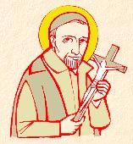
Venerdì 27 settembre 2019
San Vincenzo de Paoli, sacerdote
Vincenzo (Pony presso Dax, Francia, 1581 – Parigi, Francia, 27 settembre 1660), sacerdote, parroco si dedicò dapprima all’evangelizzazione delle popolazioni rurali, fu cappellano delle galere e apostolo della carità in mezzo ai poveri, i malati e i sofferenti. Alla sua scuola si formarono sacerdoti, religiosi e laici che furono gli animatori della Chiesa di Francia, e la sua voce si rese interprete dei diritti degli umili presso i potenti. Promosse una forma semplice e popolare di evangelizzazione. Fondò i Preti della Missione (Lazzaristi – 1625) e insieme a santa Luisa de Marillac, le Figlie della Carità (1633).
Liturgia della Parola Ag 2,1-10; Sal 42; Lc 9,18-22
La Parola del Signore
…è ascoltata
Un giorno Gesù si trovava in un luogo solitario a pregare. I discepoli erano con lui ed egli pose loro questa domanda: «Le folle, chi dicono che io sia?». Essi risposero: «Giovanni il Battista; altri dicono Elìa; altri uno degli antichi profeti che è risorto».Allora domandò loro: «Ma voi, chi dite che io sia?». Pietro rispose: «Il Cristo di Dio».Egli ordinò loro severamente di non riferirlo ad alcuno. «Il Figlio dell’uomo – disse – deve soffrire molto, essere rifiutato dagli anziani, dai capi dei sacerdoti e dagli scribi, venire ucciso e risorgere il terzo giorno».
…è meditata

Il popolo ha pareri molto diversi sulla vera identità di Gesù: alcuni lo considerano Giovanni Battista, altri Elia, altri uno degli antichi profeti. Gesù allora - in un contesto di preghiera e prima dell'annuncio della passione - si rivolge direttamente agli apostoli: «Ma voi chi dite che io sia?». Pietro gli risponde senza esitare e con sicurezza: «Il Cristo di Dio». Questa stessa domanda ha percorso i secoli e si ripropone per ciascuno di noi: siamo anche noi pronti a dare una risposta così chiara e decisiva? Troviamo anche noi un momento per rispondere a questa domanda: «Chi è per me Gesù?»: il Signore stesso ci interroga e ci stimola nel profondo della nostra coscienza. Anche la strada della croce ci può aiutare a conoscere meglio, Gesù, presentatosi come il Messia sofferente, ma alla fine risorgente dalla morte. Riconoscere Gesù come il Cristo significa seguirlo come Dio e Signore della vita, come l'amico sincero e generoso da imitare; accoglierlo anche nel dolore e nell'aridità del cuore, considerarlo come l'unico che può riempire di gioia e di felicità una vita.
-------------------------------------------
Chi sono io, per te? Gesù non chiede una definizione della sua persona, a Lui interessa la nostra adesione personale, mi invita ad assumere il suo stile di vita, i suoi criteri. E più il mio impegno concreto, di servizio, di dono di sé, della disponibilità, dell’accettazione del conflitto, (sapendo che ci sarà la risurrezione) cresce, più comprendo la sequela di Cristo.

…è pregata
Signore, dammi di riconoscerti e di proclamarti sempre come il Cristo, Figlio del Dio Vivo, Fa che trovi ogni giorno la gioia di scoprire, che Tu sei il Cristo di Dio. Amen.

…mi impegna
RIFLETTIAMO SULLE PAROLE di SAN VINCENZO DE’ PAOLI:
Non dobbiamo regolare il nostro atteggiamento verso i poveri da ciò che appare esternamente in essi e neppure in base alle loro qualità interiori. Dobbiamo piuttosto considerarli al lume della fede. Il Figlio di Dio ha voluto essere povero, ed essere rappresentato dai poveri. Dobbiamo entrare in questi sentimenti e fare ciò che Gesù ha fatto: curare i poveri, consolarli, soccorrerli, raccomandarli.
Egli stesso volle nascere povero, ricevere nella sua compagnia i poveri, servire i poveri, mettersi al posto dei poveri, fino a dire che il bene o il male che noi faremo ai poveri lo terrà come fatto alla sua persona divina. Dio ama i poveri, e, per conseguenza, ama quelli che amano i poveri. In realtà quando si ama molto qualcuno, si porta affetto ai suoi amici e ai suoi servitori. Così abbiamo ragione di sperare che, per amore di essi, Dio amerà anche noi. Sforziamoci perciò di diventare sensibili alle sofferenze e alle miserie del prossimo. Preghiamo Dio, per questo, che ci doni lo spirito di misericordia e di amore, che ce ne riempia e che ce lo conservi. Il servizio dei poveri deve essere preferito a tutto.. La carità è superiore a tutte le regole, e tutto deve riferirsi ad essa. E` una grande signora: bisogna fare ciò che comanda. Tutti quelli che ameranno i poveri in vita non avranno alcuna timore della morte. Serviamo dunque con rinnovato amore i poveri e cerchiamo i più abbandonati. Essi sono i nostri signori e padroni.

Sabato 28 settembre 2019
Liturgia della Parola Zc 2,5-9.14-15; Cant. da Ger 31; Lc 9,43-45
La Parola del Signore
…è ascoltata
In quel giorno, mentre tutti erano ammirati di tutte le cose che faceva, Gesù disse ai suoi discepoli: «Mettetevi bene in mente queste parole: il Figlio dell’uomo sta per essere consegnato nelle mani degli uomini».
Essi però non capivano queste parole: restavano per loro così misteriose che non ne coglievano il senso, e avevano timore di interrogarlo su questo argomento.

…è meditata

Gesù rivela ai suoi discepoli il suo futuro difficile e doloroso (essere consegnato nelle mani degli uomini, senza la possibilità di difendersi) mentre essi aspettavano il suo trionfo. Essi non prendono in considerazione l'ipotesi che il loro Maestro, ammirato e applaudito dalla gente, possa andare incontro ad un destino tragico per salvare gli uomini. La loro logica non prevede la passione e la morte sulla croce: solo dopo la risurrezione comprenderanno che anch'essi dovranno imitare il loro Signore nel diffondere il Vangelo e subire persecuzioni e contrasti. Adesso invece si rifiutano di comprendere e non osano nemmeno chiedere spiegazioni.
Anche a noi talvolta siamo delusi, quando - chiudendoci in noi stessi - vediamo stroncata ogni speranza di umana grandezza e di ogni protezione dalla sofferenza. Non mettiamo in conto che solo testimoniando il messaggio evangelico di morte e risurrezione, anche nel dolore, avremo la certezza di comprendere la vita di Gesù e la nostra vita, e di essere confortati nei dubbi e nelle incertezze. Spesso per arrivare alla "domenica di resurrezione", bisogna passare attraverso la sofferenza del "venerdì santo".
-------------------------------------------
Come possiamo anche solo immaginare che Dio scelga la parte degli sconfitti? Che rinuncia alla sua potenza per stare con noi in maniera definitiva? Come immaginare un tale abisso di amore, un amore disposto ad abbandonare la propria divinità e il proprio ruolo per condividere, senza barare, per annichilirsi? Meglio restare alla superficie di un buon cattolicesimo di facciata, che rispetti le regole del gioco, che ci veda partecipare a qualche messa e a dichiararci più o meno credenti... che accogliere la provocazione di Dio! Meditare il mistero della croce, da sempre, suscita conversione. Se abbiamo il coraggio di chiederci chi sia davvero l'uomo nudo che pende dalla croce rischiamo la conversione. Meglio non esagerare.

…è pregata
O Dio, che in Cristo Gesù ci hai amati con vero amore e attraverso il suo sacrificio hai donato a tutti gli uomini la vita eterna, fà che comprendiamo il valore di ogni vita, e che conserviamo la capacità di meravigliarci sempre di fronte ai prodigi della tua misericordia. Per Cristo nostro Signore. Amen.

…mi impegna
…tutti erano ammirati di tutte le cose che faceva

Quando siamo immersi nella nostra quotidianità, ci sembra che tutto ci sia dovuto, brontoliamo perché ci sembra che ci manchi sempre qualcosa. A volte siamo persino critici nei confronti di Dio perché pensiamo che con tutta la sua potenza dovrebbe fare di più. Ricerchiamo la grandezza di Dio nelle grandi cose, ma la grandezza di Dio è invece nelle cose semplici, in quegli aspetti della vita che si nascondono tra le pieghe della nostra quotidianità, ma che solo fermandosi a pensare ed ammirare possiamo vedere ed apprezzare.
Fermatevi anche voi un attimo, uscite dal vostro tran tran, osservate la potenza di un bruco che si trasforma in farfalla, la gioia di una nascita, il tramonto del sole. La potenza di Dio si manifesta ogni giorno attorno a noi, ma siamo troppo presi dalle preoccupazioni della vita per assaporare la semplicità che ci viene continuamente donata

PAPA FRANCESCO UDIENZA GENERALE
Mercoledì, 28 agosto 2019
Catechesi sugli Atti degli Apostoli: 7. «Quando Pietro passava…» (At 5,15). Pietro, principale testimone del Risorto
La comunità ecclesiale descritta nel libro degli Atti degli Apostoli vive di tanta ricchezza che il Signore mette a sua disposizione – il Signore è generoso! –, sperimenta la crescita numerica e un gran fermento, malgrado gli attacchi esterni. Per mostrarci questa vitalità, Luca, nel Libro degli Atti degli Apostoli, indica anche dei luoghi significativi, per esempio il portico di Salomone, punto di ritrovo per i credenti. Il portico (stoà) è una galleria aperta che funge da riparo, ma anche da luogo d’incontro e di testimonianza. Luca, infatti, insiste sui segni e sui prodigi che accompagnano la parola degli Apostoli e sulla speciale cura dei malati cui essi si dedicano.
Nel capitolo 5 degli Atti la Chiesa nascente si mostra come un “ospedale da campo” che accoglie le persone più deboli, cioè i malati. La loro sofferenza attira gli Apostoli, i quali non possiedono «né argento né oro» (At 3,6) – così dice Pietro allo storpio – ma sono forti del nome di Gesù. Ai loro occhi, come agli occhi dei cristiani di ogni tempo, i malati sono destinatari privilegiati del lieto annuncio del Regno, sono fratelli in cui Cristo è presente in modo particolare, per lasciarsi cercare e trovare da tutti noi. I malati sono dei privilegiati per la Chiesa, per il cuore sacerdotale, per tutti i fedeli. Non sono da scartare, al contrario Sono da curare, da accudire: Sono oggetto della preoccupazione cristiana.
Tra gli apostoli emerge Pietro, che ha preminenza nel gruppo apostolico a motivo del primato e della missione ricevuti dal Risorto. È lui che dà il via alla predicazione del kerygma nel giorno di Pentecoste e che al concilio di Gerusalemme svolgerà una funzione direttiva.
Pietro si accosta alle barelle e passa tra i malati, così come aveva fatto Gesù, prendendo su di sé le infermità e le malattie. E Pietro, il pescatore di Galilea, passa, ma lascia che sia un Altro a manifestarsi: che sia il Cristo vivo e operante! Il testimone, infatti, è colui che manifesta Cristo, sia con le parole sia con la presenza corporea, che gli permette di relazionarsi e di essere prolungamento del Verbo fatto carne nella storia.
Pietro è colui che compie le opere del Maestro: guardando a lui con fede, si vede Cristo stesso. Ricolmo dello Spirito del suo Signore, Pietro passa e, senza che egli faccia nulla, la sua ombra diventa “carezza”, risanatrice, comunicazione di salute, effusione della tenerezza del Risorto che si china sui malati e restituisce vita, salvezza, dignità. In tal modo, Dio manifesta la sua prossimità e fa delle piaghe dei suoi figli «il luogo teologico della sua tenerezza». Nelle piaghe degli ammalati, nelle malattie che sono impedimenti per andare avanti nella vita, c’è sempre la presenza di Gesù, la piaga di Gesù. C’è Gesù che chiama ognuno di noi ad accudirli, a sostenerli, a guarirli.
L’azione risanatrice di Pietro suscita l’odio e l’invidia, dei sadducei, che imprigionano gli apostoli e, sconvolti per la loro misteriosa liberazione, proibiscono loro di insegnare. Questa gente vedeva i miracoli che facevano gli apostoli non per magia, ma in nome di Gesù; ma non volevano accettarlo e li mettono in prigione, li bastonano. Sono stati poi liberati miracolosamente, ma il cuore dei sadducei era tanto duro che non volevano credere a ciò che vedevano. Pietro allora risponde offrendo una chiave della vita cristiana: «Obbedire a Dio invece che agli uomini», perché loro – i sadducei – dicono: “Voi non dovete andare avanti con queste cose, non dovete guarire” – “Io obbedisco a Dio prima che agli uomini”: è la grande risposta cristiana. Questo significa ascoltare Dio senza riserve, senza rinvii, senza calcoli; aderire a Lui per diventare capaci di alleanza con Lui e con chi incontriamo sul nostro cammino.
Chiediamo anche noi allo Spirito Santo la forza di non spaventarci davanti a chi ci comanda di tacere, ci calunnia e addirittura attenta alla nostra vita. Chiediamogli di rafforzarci interiormente per essere certi della presenza amorevole e consolatrice del Signore al nostro fianco.
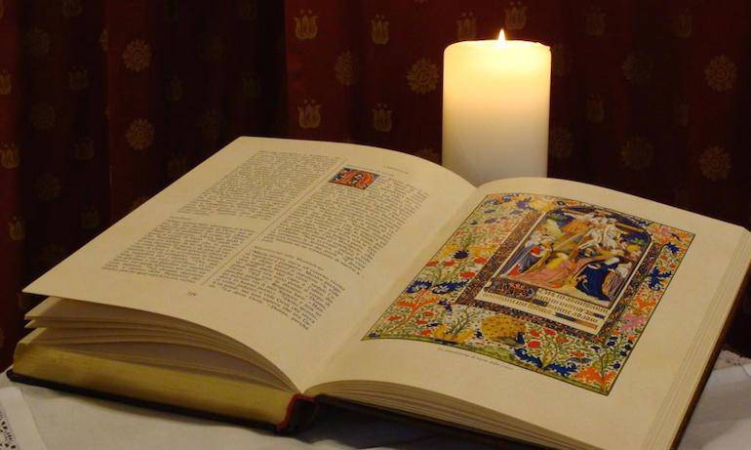

LAMPADA AI MIEI PASSI,
LA TUA PAROLA,
LUCE SUL MIO CAMMINO
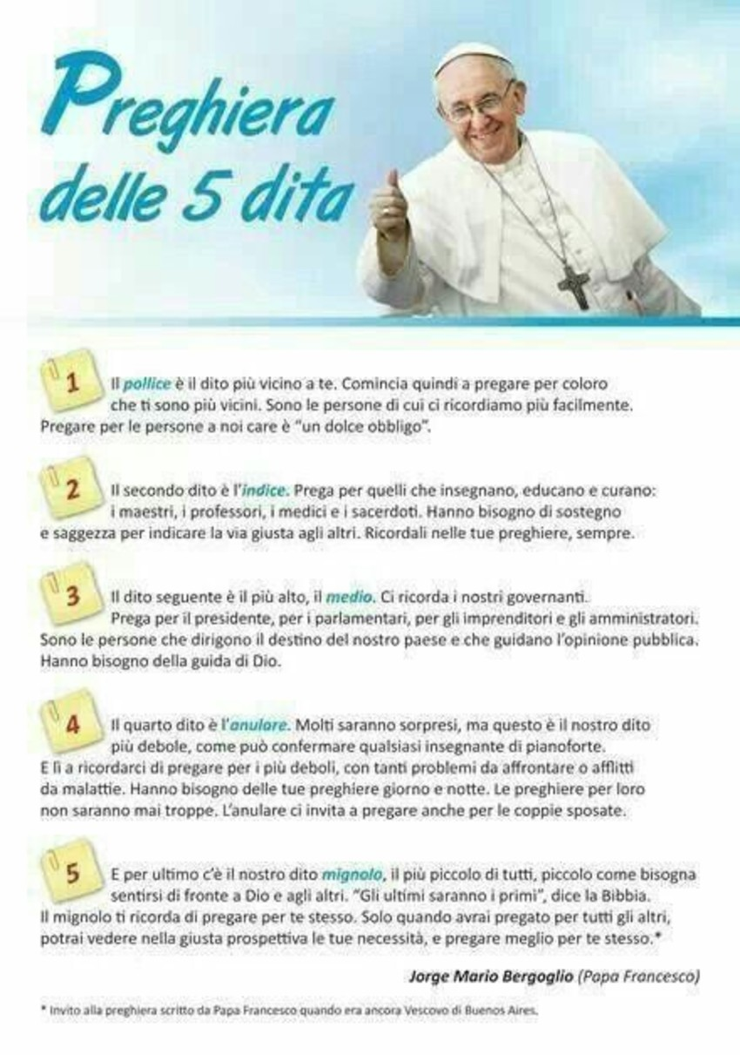
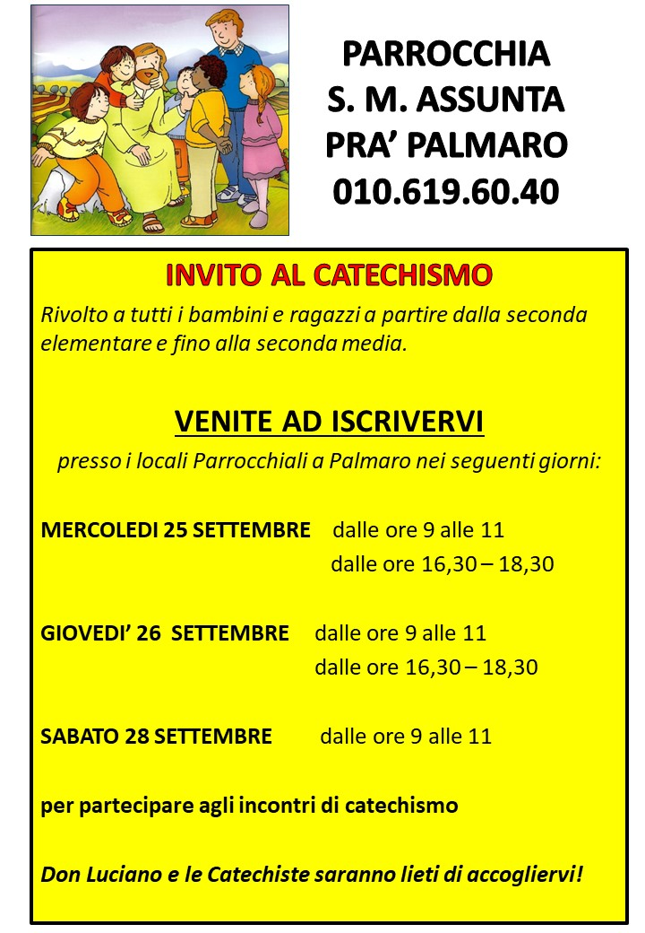

Lunedì 23 Settembre > Raccolta panini per le persone senza fissa dimora

Segui la Parrocchia su assuntaprapalmaro.org, su Facebook e su Instagram

